Ямбол: Две учебни заведения в града са включени в мрежата на иновативните училища в България за 2017/2018
25 Юли 2017 | 10:31 | Агенция "Фокус"
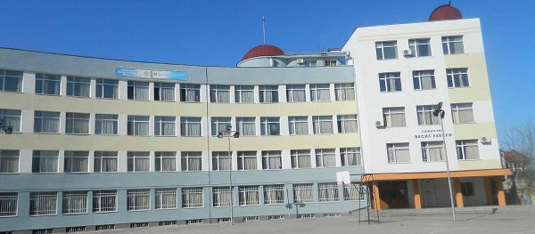Снимка: Община Ямбол
Галерия

Ямбол. Две учебни заведения в Ямбол ще започнат новата учебна 2017/1018 г. като иновативни училища. Това съобщиха от пресцентъра на Община Ямбол. Начално училище „Св. Св. Кирил и Методий“ и Профилирана гимназия „Васил Левски“ са включени в специалния Списък, обявен с Решение № 391 от 17 юли 2017 г. на Министерски съвет. Общо 184 образователни институции в страната са утвърдени в листата на иновативните училища в Република България, от тях едва 9 са началните училища, а 30 – профилирани гимназии.
Кандидатстването за включване в списъка бе със срок до края на януари т. г. чрез попълване на електронен формуляр. И двете ямболски училища, които са кандидатствали с проект, са одобрени от специализираната комисия към МОН. Съгласно чл. 38, ал. 6 от Закона за предучилищно и училищно образование Иновативни училища са такива, които постигат подобряване на качеството на образованието в четири направления: разработват и въвеждат иновативни елементи по отношение на организацията и/или съдържанието на обучението; организират по нов или усъвършенстван начин управлението, обучението и учебната среда; използват нови методи на преподаване или такива, които разработват по нов начин учебно съдържание, учебни програми и учебни планове..
Профилираната гимназия „Васил Левски“ залага на иновации, свързани с най-вече с управлението на учебния процес, също и усъвършенствана методика на преподаване. В училището вече се ползва специализиран софтуер за администриране работата в учебното заведение, както и програми за разработване на тестове, задачи и проекти, които да се реализират от учениците. Предвижда се въвеждане на он-лайн достъп до оценките на учениците, както и да продължи установената вече практика за включването им в различни форуми, които да им дадат страничен поглед и допълнителна мотивировка за обучение и личностно самоусъвършенстване. Преподавателският екип изказва благодарност на училищното настоятелство и Обществения съвет за безрезервната подкрепа, която са оказали при кандидатстването на гимназията за включването й в мрежата на иновативните училища.
Съгласно изискванията на програмата, описаните в училищните проекти иновативни процеси ще бъдат с продължителност до четири години и ще обхващат всички или част от участниците в образователния процес. Всяко училище определя критериите за напредък и резултатите, които се търсят година по година. Изпълнението им подлежи на мониторинг и оценка за съответствие с поставените цели.
Основната идея на програмата за иновации в средното образование е създаване на мрежа от иновативни училища в България, които да бъдат модел на модерното училище, в което учениците ще подобрят резултатите си и критичното си мислене чрез иновативни образователни процеси, методи на преподаване, училищно лидерство и учебни програми.

